Logo Dekanat Roding

# **Von der Sehnsucht**

# **nach Gottes Heil und Segen**

# Maria Lichtmess Feiertag

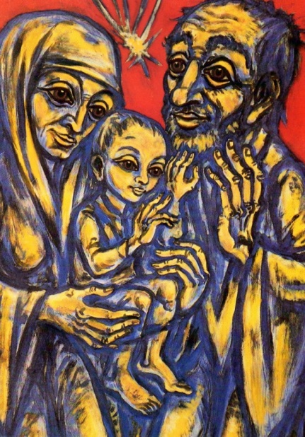

**Samstag, 2. Februar 2019**

**9.00 – 17.00**

## **Apostolatshaus Hofstetten**

Hofstetten 1, 93167 Falkenstein

**Das kleine Kind,**

**die jungen Eltern,**

**die frommen Alten:**

**Eine wunderbare Geschichte**

**der Begegnung im Lukasevangelium.**

**An diesem Tag \***

**\*** mit besinnlichen Elementen

* meditativen Tänzen

* dem Geheimnis nachspüren

* eintauchen in die Lichtsymbolik

* das Wort der Hl. Schrift entdecken

* für das eigene Leben schöpfen

**Dazu laden Sie gerne ein**

Monika Urban UAC, Gemeindereferentin

Sr. Carmen Vallinas SAC, Tanzleiterin

**und bitten um Ihre Anmeldung**

bis 25. 1. 2019

per Tel: 09462 9500 oder

Mail: [exerzitienhaus-hofstetten@pallottiner.org](mailto:exerzitienhaus-hofstetten@pallottiner.org)

**sowie Kostenbeteiligung**

für Mittagessen, Kaffee, Kursgebühr 16,00 €

* lange Zeit in der Geschichte Feiertag, heuer Wochenende!

Logo Dekanat Roding

# **Von der Sehnsucht**

# **nach Gottes Heil und Segen**

# Maria Lichtmess Feiertag



**Samstag, 2. Februar 2019**

**9.00 – 17.00**

## **Apostolatshaus Hofstetten**

Hofstetten 1, 93167 Falkenstein

**Das kleine Kind,**

**die jungen Eltern,**

**die frommen Alten:**

**Eine wunderbare Geschichte**

**der Begegnung im Lukasevangelium.**

**An diesem Tag \***

**\*** mit besinnlichen Elementen

* meditativen Tänzen

* dem Geheimnis nachspüren

* eintauchen in die Lichtsymbolik

* das Wort der Hl. Schrift entdecken

* für das eigene Leben schöpfen

**Dazu laden Sie gerne ein**

Monika Urban UAC, Gemeindereferentin

Sr. Carmen Vallinas SAC, Tanzleiterin

**und bitten um Ihre Anmeldung**

bis 25. 1. 2019

per Tel: 09462 9500 oder

Mail: [exerzitienhaus-hofstetten@pallottiner.org](mailto:exerzitienhaus-hofstetten@pallottiner.org)

**sowie Kostenbeteiligung**

für Mittagessen, Kaffee, Kursgebühr: 16,00 €

* lange Zeit in der Geschichte Feiertag, heuer Wochenende!

Logo Dekanat Roding

# **Von der Sehnsucht**

# **nach Gottes Heil und Segen**

# Maria Lichtmess Feiertag



**Samstag, 2. Februar 2019**

**9.00 – 17.00**

## **Apostolatshaus Hofstetten**

Hofstetten 1, 93167 Falkenstein

**Das kleine Kind,**

**die jungen Eltern,**

**die frommen Alten:**

**Eine wunderbare Geschichte**

**der Begegnung im Lukasevangelium.**

**An diesem Tag \***

**\*** mit besinnlichen Elementen

* meditativen Tänzen

* dem Geheimnis nachspüren

* eintauchen in die Lichtsymbolik

* das Wort der Hl. Schrift entdecken

* für das eigene Leben schöpfen

**Dazu laden Sie gerne ein**

Monika Urban UAC, Gemeindereferentin

Sr. Carmen Vallinas SAC, Tanzleiterin

**und bitten um Ihre Anmeldung**

bis 25. 1. 2019

per Tel: 09462 9500 oder

Mail: [exerzitienhaus-hofstetten@pallottiner.org](mailto:exerzitienhaus-hofstetten@pallottiner.org)

**sowie Kostenbeteiligung**

für Mittagessen, Kaffee, Kursgebühr: 16,00 €

* lange Zeit in der Geschichte Feiertag, heuer Wochenende!